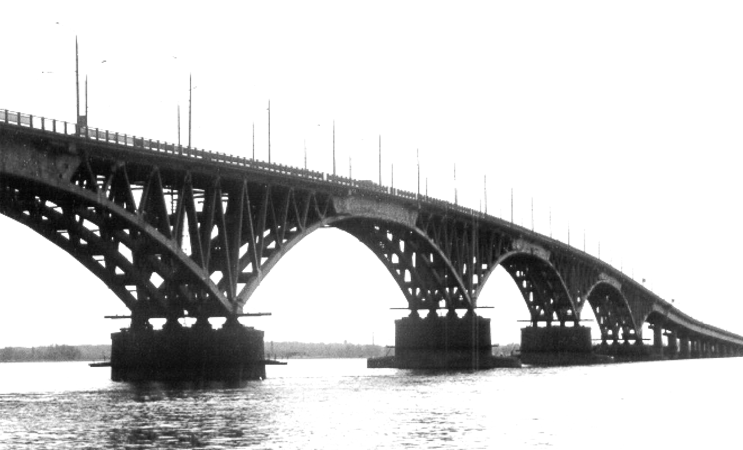 | Министерство образования и науки РФ  ФГБОУ ВПО «Саратовский государственный университет имени Н.Г. Чернышевского»  ИНСТИТУТ ФИЛОЛОГИИ И ЖУРНАЛИСТИКИ  410028, г. Саратов, ул. Заулошнова, 3, кафедра методики преподавания русского языка и литературы, к. 311.  тел. (8452) 22-85-58

Уважаемые коллеги!
Приглашаем вас принять участие в Международной научной конференции «Междисциплинарные связи при изучении литературы», которая состоится 28-29 мая 2015 года.
Предполагается работа секций:
- Литература и педагогика.
- Проблемы психологии творчества.
- Литература и мифология. Литература и фольклор.
- Философские аспекты изучения литературы.
- Литература и история.
- Литература в контексте художественной культуры.
- Взаимодействие русской и зарубежной литератур.
- Литературоведческий и лингвистический анализ текста. Проблемы научного комментирования.
- Литературные музеи и их роль в литературном образовании.

Заявки на участие в конференции необходимо прислать до 03 мая 2015 г. на
e-mail: fokal56@rambler.ru (текст самой статьи предоставляется позднее).
Форма заявки: Фамилия, имя, отчество (полностью), ученая степень, звание, место работы, должность. Тема доклада. Почтовый и электронный адрес. Контактный телефон. Форма участия (очная, заочная; при заочном участии принимается не более одной публикации). Необходимость бронирования общежития или гостиницы.
Издание сборника материалов (Вып. 6) планируется осенью 2015 г.
Материалы привезти с собой в объеме до 10 страниц на электронном носителе и в распечатанном виде. Текст оформляется в редакторе Word 97-2003; шрифт Times New Roman, кегль 14; межстрочный интервал – 1,5, бумага формата А4, поля - 2 см. На первой строке справа И.О.Фамилия и город. На второй – название статьи прописными буквами. Библиографические сноски постраничные в автоматическом режиме. Список литературы составлять в алфавитном порядке. Текст должен быть заверен подписью автора. Взнос за публикацию из расчета 150 рублей за страницу, оргвзнос – 300 руб. и текст статьи можно сдать в дни работы конференции.

Справки по телефонам: 8 (845-2) 27-45-39;
8 (845-2) 56-22-41;
8 -917-206-56-80.

